

**小一小一·未来可期**

• **DAILY LIFEmmexport1594010006013**

**//2023/5/15**

//阶段课程六《我有一双小小手》

”

** 01 来园情况 **

1.**来园人数**：今日来园幼儿27人，朵朵请假。

2.**来园情绪：**今天小朋友们开开心心来幼儿园啦！

3.**来园自理：**今天大部分小朋友都是自己拎被子的呀！柠檬、之之、彤彤、露露、小葡萄、星星、小雨、任朵朵、多多、果果、小瑜、淇淇、橦橦、江锬锋、闹闹、宣敏宇、糖糖、越越、开开、壮壮、俊逸、晴朗、二宝

以上小朋友都能自己拎被子进班级啦，真的太棒啦！

|  |  |  |
| --- | --- | --- |
| IMG_2236 | IMG_2237 | IMG_2238 |
| 我们会自己拎被子到床上啦，我们是不是很能干 | 来到幼儿园，帮其他小朋友的小椅子也翻下来啦！ | 早晨来园，不能忘记签到哦！ |

mmexport1590938236088 02运动游戏mmexport1590938236088

今天天气好热呀，我们玩了攀爬网。

|  |  |  |
| --- | --- | --- |
| IMG_2243 | IMG_2244 | IMG_2245 |
| 我们一起过荡桥，小手扶好，不能摔跤哦！ | 我们是攀爬小能手，一起向上爬爬爬。 | 坐坐好往下滑，哎呀，滑滑梯烫屁股啦！ |
| IMG_2247 | IMG_2250 | IMG_2248 |
| 排好队向上爬，不推不挤好娃娃。 | 哈哈，滑下来挠痒痒，太好玩啦！ | 天气太热了，我们躲在这里凉快一下吧！ |

mmexport1590938236088 03教学活动mmexport1590938236088

今天我们学习了语言活动《老师的手》。《老师的手》是一则内容简单、节奏鲜明的儿歌，描绘了老师能干的手、灵巧的手、有用的手，儿歌中采用了排比和拟人的修辞手法，读起来琅琅上口，使幼儿在朗诵儿歌的过程中感受到老师手的能干，并引导幼儿学会赞美别人，发现别人的优点。活动中小朋友们能跟着老师一起念儿歌，积极性很高哦！如果任佳颖、张帅、小俊逸、橦橦、晴朗、当当等小朋友也能大声说出来，那就更棒啦！

**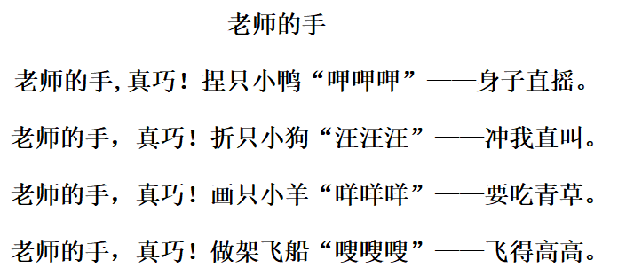**

mmexport1590938236088 04区域游戏mmexport1590938236088

|  |  |  |
| --- | --- | --- |
| IMG_2264 | IMG_2277 | IMG_2262 |
| 看，我们用纸杯搭了一个大城堡啦，我们一共搭了12层，厉害吧！ | 柠檬用小手手型变了一只大鳄鱼啦！ | 俊逸和彤彤一起玩采蘑菇的游戏啦，用手型比一比。 |
| IMG_2267 | IMG_2265 | IMG_2269 |
| 橦橦玩磁力片，最后达成了一个新型注射器。 | 宣敏宇玩万能工匠搭了一个机器人。 | 糖糖和闹闹用螺丝积木建构机器人，拧一拧，转一转变成小手臂啦。 |

mmexport1590938236088 05生活活动mmexport1590938236088

**吃饭情况**

今天我们吃得是小米白米饭

菜品是：糖醋排骨、空心菜。

二宝饭菜都没吃完、糖糖、安安、张帅倒饭。几位宝贝要加油哦！其他宝贝们都是光盘小达人，饭菜都能吃光光！

**午睡情况**

今天1：00宝宝们都睡觉啦。

** 06温馨提示 **

★1.这两天天气较热，请大家给孩子穿夏季服装啦！

★2.天气热啦，每天洗澡不要忘记哦，保持卫生和整洁。

谢谢大家的配合！

**—END—**

**mmexport1591077507835**在一起的点滴都值得记录